**Table des matières**

**1 Diagramme de contexte 2**

**2 Diagramme de package 3**

**3 Diagramme de cas d'utilisation général 4**

**4 Diagramme de cas d'utilisation détaillé package << Interface client >> 5**

**5 Diagramme de cas d'utilisation détaillé package Interface pizzeria 6**

***6* Etude descriptive des cas d'utilisation package << *Interface client >>* 7**

**6.1 Description textuelle Consulter menu pizzas 7**

**6.2 Description textuelle Commander pizza(s) 10**

**6.3 Description textuelle « *Consulter Commande* » 13**

***7* Etude descriptive des cas d'utilisation package << *Interface Pizzeria >>* 16**

**7.1 Description textuelle Préparer Commande 16**

**7.2 Description textuelle Suivi de stock 19**

**7.3 Description textuelle Consulter aide-mémoire 21**

**7.4 Description textuelle Préparer Livraison 23**

**7.5 Description textuelle <<Gestion>> 25**

**8 Etude du cycle de vie d'une commande client 27**

# Diagramme de contexteDiagrmme de contexte.jpg

# Diagramme de package

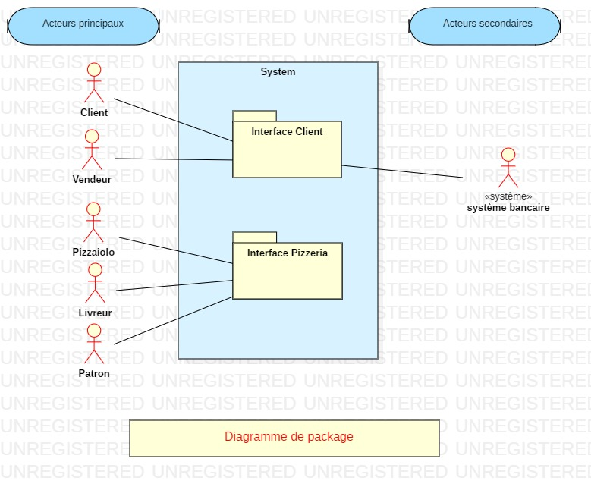

# Diagramme de cas d'utilisation général.jpgDiagramme de cas d'utilisation général

# Diagramme de cas d'utilisation - Interface client.jpgDiagramme de cas d'utilisation détaillé package << Interface client >>

# Diagramme de cas d'utilisation - Interface pizzeria.jpgDiagramme de cas d'utilisation détaillé package Interface pizzeria

# Etude descriptive des cas d'utilisation package << *Interface client >>*

## Description textuelle Consulter menu pizzas

### Identification

**Cas d'utilisation :** Consulter menu pizzas ( package << Interface client >> )

**Acteurs concernés :** Acheteur (client ou vendeur)

**Description succincte :** La consultation du menu pizza doit être possible pour un client ainsi que pour les vendeurs du groupe de pizzerias.

**Auteur :** Driss Rais

**Date :** 20/07/2018

**Pré-conditions :** Aucune

**Démarrage :** L'utilisateur a demandé la page <<Consultation menu pizzas>>

### Description des scénarios

#### Scénario nominal

1. **Le système** affiche une page contenant le menu des pizzas.
2. L'utilisateur peut sélectionner une pizza parmi celles affichées.
3. **Le système** affiche les informations détaillées de la pizza choisie.
4. L'utilisateur peut ensuite quitter cette description détaillée.
5. **Le système** retourne à l'affichage du menu des pizzas. (retour à l'étape 1)

#### Scénarios alternatifs

2.a L'utilisateur décide de quitter la consultation de la pizza choisie.

2.b L'utilisateur décide de quitter la consultation du menu des pizzas.

4.a L'utilisateur décide de quitter la consultation de la pizza choisie.

4.b L'utilisateur décide de quitter la consultation du menu des pizzas.

### Fin et post-conditions

**Fin :** Scénario nominal : aux étapes 2 ou 4, sur décision de l'utilisateur.

**Post-conditions :** Aucun.

### Compléments

**Ergonomie :**

L'affichage des pizzas doit se faire sous forme de :

* Petite photo de chaque pizza
* Nom de pizza
* Prix

et devra se faire par groupe de 10 pizzas par page.

**Performance attendue :**

Le chargement de la page du menu des pizzas doit se faire en moins de 10 secondes.

**Problèmes non résolus :**

* Existe-t-il des catégories et sous catégories pour filtrer la recherche?

### Diagramme d'activité <<Consulter menu pizzas>>

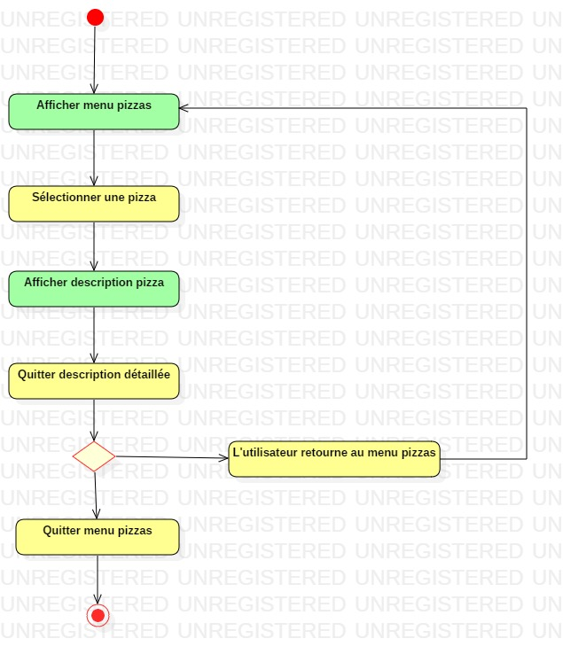

## Description textuelle Commander pizza(s)

### Identification

**Cas d'utilisation :** Commander pizza(s) ( package << Interface client >> )

**Acteurs concernés :** Acheteur (client ou vendeur)

**Description succincte :** La commande de pizza(s) doit pouvoir être utilisé en ligne via un site web, par un client et sur place ou par téléphone par les vendeurs des pizzerias. La commande comprend les pizzas demandées et le règlement de l'achat.

**Auteur :** Driss Rais

**Date :** 20/07/2018

**Pré-conditions :** l'utilisateur doit être authentifié en tant que client ou vendeur (Cas d'utilisation interne « S’authentifier » )

**Démarrage :** L'utilisateur a demandé la page « Commande pizza(s) »

### Description des scénarios

#### Scénario nominal

1. **Le système** vérifie le type d'utilisateur connecté (si vendeur ou client)
2. Si l'utilisateur est le vendeur, alors si le client souhaite s'inscrire :

* **Le système** fait appel au cas d'utilisation interne «*Créer fiche client* ».

Sinon le client peut passer une commande anonymement. (dans le cas par exemple où le client est juste un passager n'habitant pas la ville et veut donc commander une pizza sans devoir s'inscrire)

1. **Le système** affiche des informations concernant le client (si le client a décidé de s'inscrire, sinon passage directement à l'étape 4)
2. **Le système** fait appel au cas d'utilisation interne « *Constituer panier* ».
3. Si L'utilisateur décide de se faire livrer, **Le système** fait appel au cas d'utilisation interne « *Saisir informations pour livraison* ».
4. **Le système** propose à l'utilisateur le temps de préparation de la commande.
5. **Le système** fait appel au cas d'utilisation interne « *Règlement de commande* ».
6. **Le système** enregistre définitivement la commande.
7. **Le système** affiche le récapitulatif de la commande.

#### Scénario d'exception

1.a **Le système** affiche un message d'erreur.

Il affiche « Nom d'utilisateur et/ou mot de passe incorrect(s). Veuillez réessayer ».

6.a L'utilisateur refuse le temps de préparation et arrête la commande.

7.a Le règlement de la commande n'a pas réussi.

**Le système** récapitule les informations de la commande non aboutie dans un message qui est envoyé au département administratif (patron).

8.a L'enregistrement définitif de la commande n'a pas réussi .

**Le système** récapitule les informations de la commande non aboutie dans un message qui est envoyé au département administratif (patron).

### Fin et post-conditions

**Fin :**

* Scénario nominal : Sur décision de l'utilisateur, après l'étape 6 ou 9 (refus du temps de préparation ou affichage du récapitulatif de la commande)
* Scénario d'exception : après le point 7 ou 8, si le règlement de la commande ou son enregistrement définitif ne réussit pas.

**Post-conditions :**

* Scénario nominal : La commande et son règlement ont été enregistrés en base de données.
* Scénario d'exception : Après l'étape 7 ou 8, si le règlement de la commande ou son enregistrement définitif ne réussit pas.

### Compléments

**Ergonomie :**

L'enregistrement d'une commande doit pouvoir se faire avec un maximum de 4 pages. Les éventuels messages aux utilisateurs doivent être fournis à l'aide de fenêtres pop-up..

**Performance attendue :**

Non communiqué

**Problèmes non résolus :**

Nous avons décrit le cas où un utilisateur est soit un vendeur, soit un client connu (indiqué par la pré-condition). Est-ce bien ainsi que cela devra fonctionner ? Serait-il envisageable de dérouler l’ensemble des actions liées à la constitution du panier avant de s’enregistrer comme client ?

### Diagramme d'activité Commander Pizza.jpgDiagramme d'activité « *Commander pizzas* »

## Description textuelle « *Consulter Commande* »

### Identification

**Cas d'utilisation :** Consulter commande(s) ( package << Interface client >> )

**Acteurs concernés :** Acheteur (client ou vendeur)

**Description succincte :** La consultation de commande doit pouvoir se faire par un client ainsi que par les vendeurs en faveur des clients. Cela permet de connaître l'état des commandes, et de les modifier ou de les annuler sous certaines conditions.

**Auteur :** Driss Rais

**Date :** 20/07/2018

**Pré-conditions :** l'utilisateur doit être authentifié en tant que client ou vendeur (Cas d'utilisation interne « S’authentifier » )

**Démarrage :** L'utilisateur a demandé la page « *Consulter mes commandes* »

### Description des scénarios

#### Scénario nominal

1. **Le système** affiche la page de consultation de commande.
2. L'utilisateur saisit le numéro de la commande qu'il souhaite consulter.
3. **Le système** fait appel au cas d'utilisation interne « *Visualiser état commande* ».
4. Si la commande est encore en attente de préparation, l'utilisateur peut modifier ou annuler sa commande. **Le système** fait alors appel aux cas d'utilisation internes « *Modifier commande* » ou « *Annuler commande* ».
5. L'utilisateur quitte ensuite cette page de l'état de sa commande.
6. **Le système** retourne à la page « *Consulter mes commandes* ».

#### Scénarios alternatifs

2.a L'utilisateur décide de quitter la page de saisie du numéro de commande.

2.b L'utilisateur décide de quitter la page « *Consulter mes commandes* ».

4.a L'utilisateur décide de quitter la page de saisie du numéro de commande.

4.b L'utilisateur décide de quitter la page « *Consulter mes commandes* ».

#### Scénario d'exception

2.a Le système affiche un message d'erreur.

Il affiche « Numéro de commande invalide. Veuillez réessayer. » (retour à l'étape 1)

### Fin et post-conditions

**Fin :**

* Scénario nominal : aux étapes 2, 4 ou 5, sur décision de l'utilisateur.
* Scénarios alternatifs : à l'étape 4, en cas d'annulation de commande.

**Post-conditions :**

* Scénario nominal : Aucun
* Scénarios alternatifs : En cas de modification ou d'annulation de commande. Le système envoie un message, récapitulatif des changements effectués, au département commercial ainsi qu'aux pizzaiolos.

### Compléments

**Ergonomie :**

Non communiqué

**Performance attendue :**

L'affichage de la page de l'état de la commande doit se faire en moins de 10 secondes.

**Problèmes non résolus :**

Non communiqué

### Diagramme d'activité Consulter Commande.jpgDiagramme d'activité « *Consulter commande* »

# Etude descriptive des cas d'utilisation package << *Interface Pizzeria >>*

## Description textuelle Préparer Commande

### Identification

**Cas d'utilisation :** Préparer Commande ( package << Interface pizzeria >> )

**Acteurs concernés :** Pizzaiolo

**Description succincte :** La préparation d'une commande doit pouvoir être faite par le pizzaiolo. Cela comprend la récupération de la commande (via son numéro) et le suivi de son état jusqu'à ce qu'elle soit prête.

**Auteur :** Driss Rais

**Date :** 20/07/2018

**Pré-conditions :**

* L'utilisateur doit être authentifié en tant que pizzaiolo (Cas d'utilisation interne «S’authentifier »)
* L'utilisateur doit recevoir le numéro de commande du système.

**Démarrage :** L'utilisateur a demandé la page <<Préparation Commande>>

### Description des scénarios

#### Scénario nominal

1. **Le système** fait appel au cas d'utilisation interne <<Recevoir Commande>>. L'utilisateur (pizzaiolo), suite à un bip sonore, sait qu'une commande est arrivée.
2. L'utilisateur (pizzaiolo) visualise les pizzas de la commande, à préparer.
3. **Le système** fait appel au cas d'utilisation interne <<Mettre à jour état Commande>>. L'utilisateur (pizzaiolo) passe l'état de la commande de "En attente de préparation" à "En cours de préparation".
4. L'utilisateur (pizzaiolo) continue la préparation manuelle des pizzas jusqu'à ce qu'il en finisse.
5. **Le système** fait encore appel au cas d'utilisation interne <<Mettre à jour état Commande>>. L'utilisateur (pizzaiolo) actualise à nouveau l'état de "En cours de préparation" à "Commande prête".

#### Scénarios alternatifs/d'exception

Aucun

### Fin et post-conditions

**Fin :** Scénario nominal : à l'étape 5, une fois la commande est prête.

**Post-conditions :** Si la commande est :

* À emporter : Un message, du type "*Commande N* ° *xxx Prête*", avec un bip sonore, envoyé au vendeur.
* À livrer : Un message, du type "*Commande N* ° *xxx Prête*", avec un bip sonore, envoyé au livreur.

### Compléments

**Ergonomie :**

Non communiqué

**Performance attendue :**

Les messages envoyés au pizzaiolo (du type commande arrivée), et après au vendeur ou au livreur (du type commande prête), doivent arriver en moins de 5 secondes, pour ne pas mettre du retard pour le client.

**Problèmes non résolus :**

Non communiqué

### Diagramme d'activité << *Préparer Commande* >>

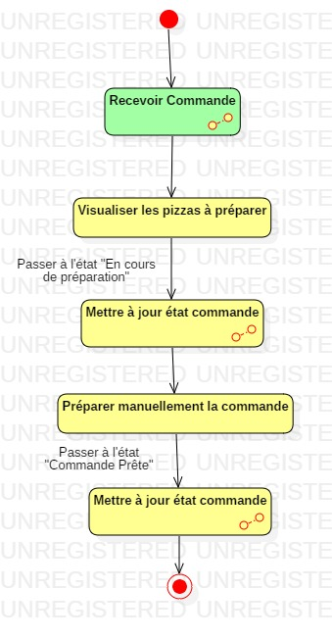

## Description textuelle Suivi de stock

### Identification

**Cas d'utilisation :** Suivi de stock ( package << Interface pizzeria >> )

**Acteurs concernés :** Pizzaiolo

**Description succincte :** Le suivi de stock doit pouvoir être fait par le pizzaiolo. Cela comprend la consultation du stock initial, l'estimation du nombre de pizzas réalisables et la mise à jour du stock.

**Auteur :** Driss Rais

**Date :** 20/07/2018

**Pré-conditions :** L'utilisateur doit être authentifié en tant que pizzaiolo (Cas d'utilisation interne «S’authentifier »)

**Démarrage :** L'utilisateur a demandé la page <<Gestion Stock>>

### Description des scénarios

***Scénario nominal***

1. **Le système** fait appel au cas d'utilisation interne <<Consulter stock initial>>. Le système affiche la quantité de chaque ingrédient dont le pizzaiolo se sert.
2. **Le système** fait appel au cas d'utilisation interne <<Estimer nombre de pizzas réalisables>>. Le système, sur la base du stock d'ingrédients initial, estime le nombre de pizzas réalisables.
3. **Le système** fait appel au cas d'utilisation interne <<Mettre à jour stock d'ingrédients>>. Le système, au fur et à mesure que le(s) pizzaiolo(s) prépare(nt) les commandes passées, met à jour le stock d'ingrédients.

***Scénarios alternatifs/d'exception***

Aucun

### Fin et post-conditions

**Fin :** Scénario nominal : à l'étape 3, au fur et à mesure de la préparation des commandes.

**Post-conditions :** Aucun

### Compléments

**Ergonomie :**

Non communiqué

**Performance attendue :**

La mise à jour du stock d'ingrédients doit se faire en ***temps réel***, en parallèle avec la préparation des commandes.

**Problèmes non résolus :**

* Qui est responsable de l'insertion des quantités du stock d'ingrédients dans le système?

### Diagramme d'activité *<<Suivi de stock>>*

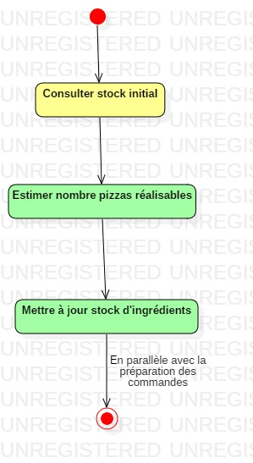

## Description textuelle Consulter aide-mémoire

### Identification

**Cas d'utilisation :** Consulter aide-mémoire ( package << Interface pizzeria >> )

**Acteurs concernés :** Pizzaiolo

**Description succincte :** La consultation de l'aide-mémoire doit être possible pour un pizzaiolo.

**Auteur :** Driss Rais

**Date :** 20/07/2018

**Pré-conditions :** L'utilisateur doit être authentifié en tant que pizzaiolo (Cas d'utilisation interne «S’authentifier »)

**Démarrage :** L'utilisateur a demandé la page <<Consultation aide-mémoire>>

### Description des scénarios

***Scénario nominal***

1. **Le système** affiche la page "Aide-mémoire".
2. L'utilisateur saisit le nom d'une pizza.
3. **Le système** affiche les ingrédients et la recette détaillée de la pizza choisie.
4. L'utilisateur peut ensuite quitter cette description détaillée.
5. **Le système** retourne à la page de l'aide-mémoire. (retour à l'étape 1)

***Scénarios alternatifs***

2.a L'utilisateur décide de quitter la consultation de l'aide-mémoire.

4.a L'utilisateur décide de quitter la consultation de l'aide-mémoire de la pizza choisie.

4.b L'utilisateur décide de quitter la consultation de l'aide-mémoire.

### Fin et post-conditions

**Fin :** Scénario nominal : aux étapes 2 ou 4, sur décision de l'utilisateur.

**Post-conditions :** Aucun.

### Compléments

**Ergonomie :**

Non communiqué

**Performance attendue :**

Le chargement de la page de l'aide-mémoire doit se faire en moins de 5 secondes.

**Problèmes non résolus :**

Non communiqué

### Diagramme d'activité <<Consulter Aide-mémoire>>

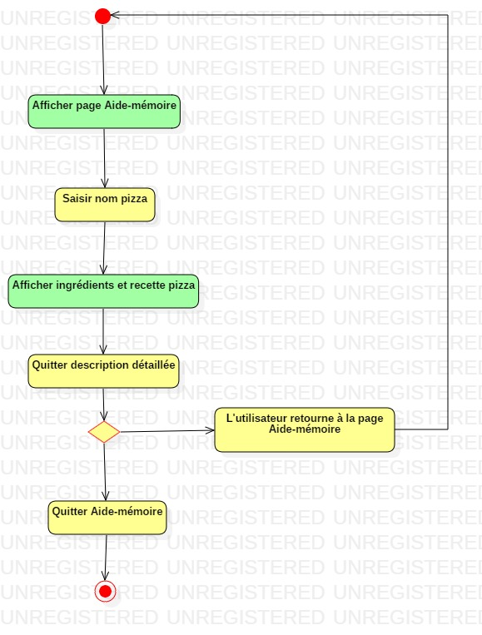

## Description textuelle Préparer Livraison

### Identification

**Cas d'utilisation :** Préparer Livraison ( package << Interface pizzeria >> )

**Acteurs concernés :** Livreur

**Description succincte :** La préparation d'une livraison doit pouvoir être faite par le livreur. Cela comprend la récupération des détails de la commande via son numéro (Numéro de téléphone, adresse de livraison…) et la mise à jour de son état une fois livrée.

**Auteur :** Driss Rais

**Date :** 20/07/2018

**Pré-conditions :**

* L'utilisateur doit être authentifié en tant que livreur (Cas d'utilisation interne «S’authentifier »)
* L'utilisateur doit recevoir le numéro de commande à livrer du système.

**Démarrage :** L'utilisateur a demandé la page <<Préparation Livraison>>

### Description des scénarios

***Scénario nominal***

1. **Le système** fait appel au cas d'utilisation interne <<Recevoir livraison>>. L'utilisateur (livreur), suite à un bip sonore, sait qu'une ou plusieurs commandes sont prêtes et attendent d'être livrées.
2. L'utilisateur récupère les pizzas et les détails de chaque commande, à livrer.
3. **Le système** fait appel au cas d'utilisation interne <<Mettre à jour état Commande>>. L'utilisateur passe l'état de la commande de "Commande prête" à "En route".
4. L'utilisateur livre la commande au client et se paye en espèces si le client n'a pas déjà réglé.
5. **Le système** fait encore appel au cas d'utilisation interne <<Mettre à jour état Commande>>. L'utilisateur actualise à nouveau l'état de "En route" à "Commande livrée".

***Scénarios alternatifs/d'exception***

Aucun

### Fin et post-conditions

**Fin :** Scénario nominal : à l'étape 5, après que la commande soit livrée.

**Post-conditions :**

* Scénario nominal : La commande et son règlement ont été enregistrés en base de données.

### Compléments

**Ergonomie :**

Non communiqué

**Performance attendue :**

Le message envoyé au livreur (du type commande prête), doivent arriver en moins de 5 secondes, pour ne pas mettre du retard pour le client.

**Problèmes non résolus :**

* Faudrait-il gérer le cas où il se passe un imprévu lors de la livraison (accident ou autre) ?

### Diagramme d'activité <<Préparer Livraison>>

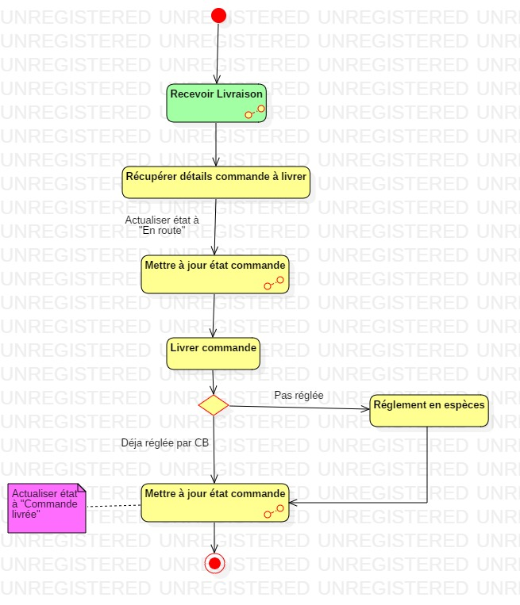

## Description textuelle <<Gestion>>

### Identification

**Cas d'utilisation :** Gestion ( package << Interface pizzeria >> )

**Acteurs concernés :** Patron

**Description succincte :** Le patron doit pouvoir consulter toutes les fonctionnalités du système, et gérer le côté administratif (chiffre d'affaires, etc..).

**Auteur :** Driss Rais

**Date :** 20/07/2018

**Pré-conditions :**

* L'utilisateur doit être authentifié en tant que manager (Cas d'utilisation interne «S’authentifier »)

**Démarrage :** L'utilisateur a demandé la page <<Gestion administrative>>

### Description des scénarios

***Scénario nominal***

1. **Le système** affiche la rubrique de gestion administrative.
2. L'utilisateur peut consulter différentes statistiques *(le chiffre d'affaires, le nombre de pizzas vendues par jour, le/les types de pizzas les plus commandées, le temps mis de la réservation jusqu'à la livraison, etc..)*.
3. **Le système** affiche les statistiques demandées par le patron/manager en détail.
4. L'utilisateur peut quitter cette description détaillée.
5. L'utilisateur quitte la rubrique <<Gestion administrative>>.

***Scénarios alternatifs***

2.a L'utilisateur décide de quitter la rubrique « *Gestion administrative* ».

4.a L'utilisateur décide de quitter la description détaillée des statistiques.

4.b L'utilisateur décide de quitter la rubrique « *Gestion administrative* ».

### Fin et post-conditions

**Fin :**

* Scénario nominal : aux étapes 2, 4 ou 5, sur décision de l'utilisateur.

**Post-conditions :**

Aucun

### Compléments

**Ergonomie :**

Non communiqué

**Performance attendue :**

Non communiqué

**Problèmes non résolus :**

* Enrichir davantage la rubrique de gestion administrative.

### Diagramme d'activité Gestion administrative.jpgDiagramme d'activité <<Gestion>>

# Etude du cycle de vie d'une commande client

Le cycle de vie d'une commande client passe par plusieurs étapes, allant du choix des pizzas à l'édition du bon de commande et à sa préparation jusqu'à la livraison. La commande peut être prématurément modifiée ou annulée sur décision du client.

